O.1 Arbeitsblatt 2

Beugung und Interferenz von Laserlicht

Aufgabenstellung

Untersuchen Sie die Interferenzmuster von Einfach- und Doppelspalt hinsichtlich der auftretenden Intensitätsverteilung.
- Formulieren Sie eine begründete Hypothese für den Intensitätsverlauf bei Interferenz am Einfach-/Doppelspalt im Vergleich zum Strichgitter.

- Wählen Sie einen Spalt und einen Doppelspalt gleicher Spaltbreite und verändern Sie damit den Aufbau aus Arbeitsblatt 1.

- Nehmen Sie jeweils eine Messung mit dem Einfachspalt und eine mit dem Doppelspalt auf und stellen Sie diese gemeinsam in einem Diagramm dar. Beachten Sie, dass die Werte des Abstandssensors im zentralen Maximum auf Null gesetzt werden müssen!
Hilfe 5

- Normieren Sie beide Messreihen und beschreiben Sie Ihre Beobachtungen.
Hilfe 6

Zum Weiterarbeiten

- Vergleichen Sie Ihre Messung mit der theoretisch zu erwartenden Einfüllenden.

Material  - Laser (Handlaserpointer oder Demolaser)  - Fahrbahn oder Führungsschiene  - Experimentierwagen  - Spalte, Doppelspalte | - (Taschen-)Computer mit Messwerterfassung  - Lichtsensor mit Rohrtubus, Abstands-sensor, Maßband  - Diahalter und Stativmaterial

Versuchsaufbau

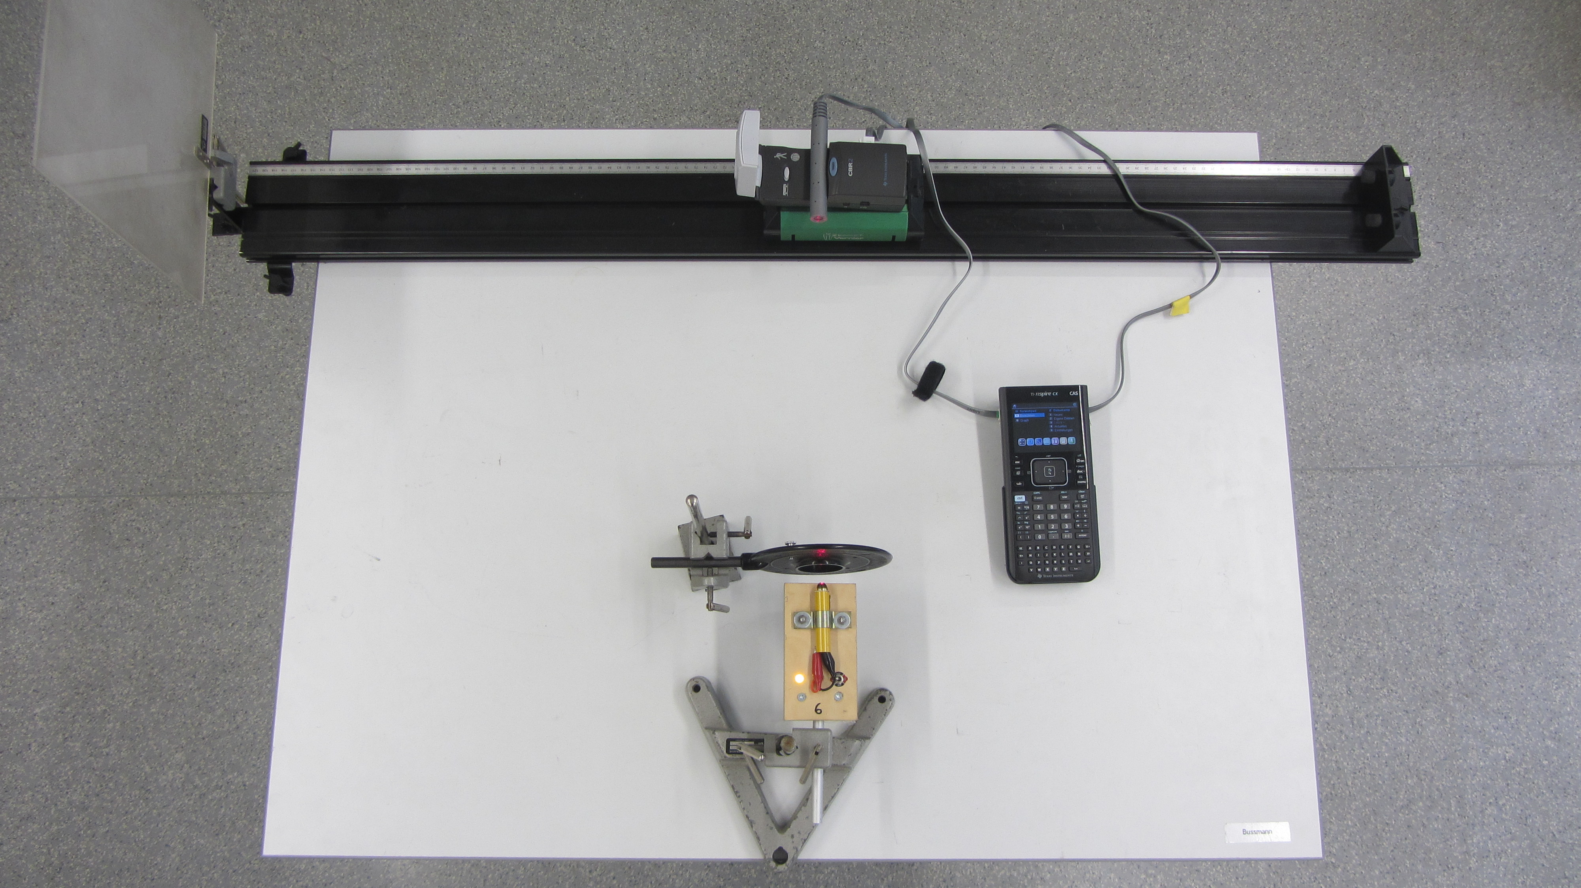
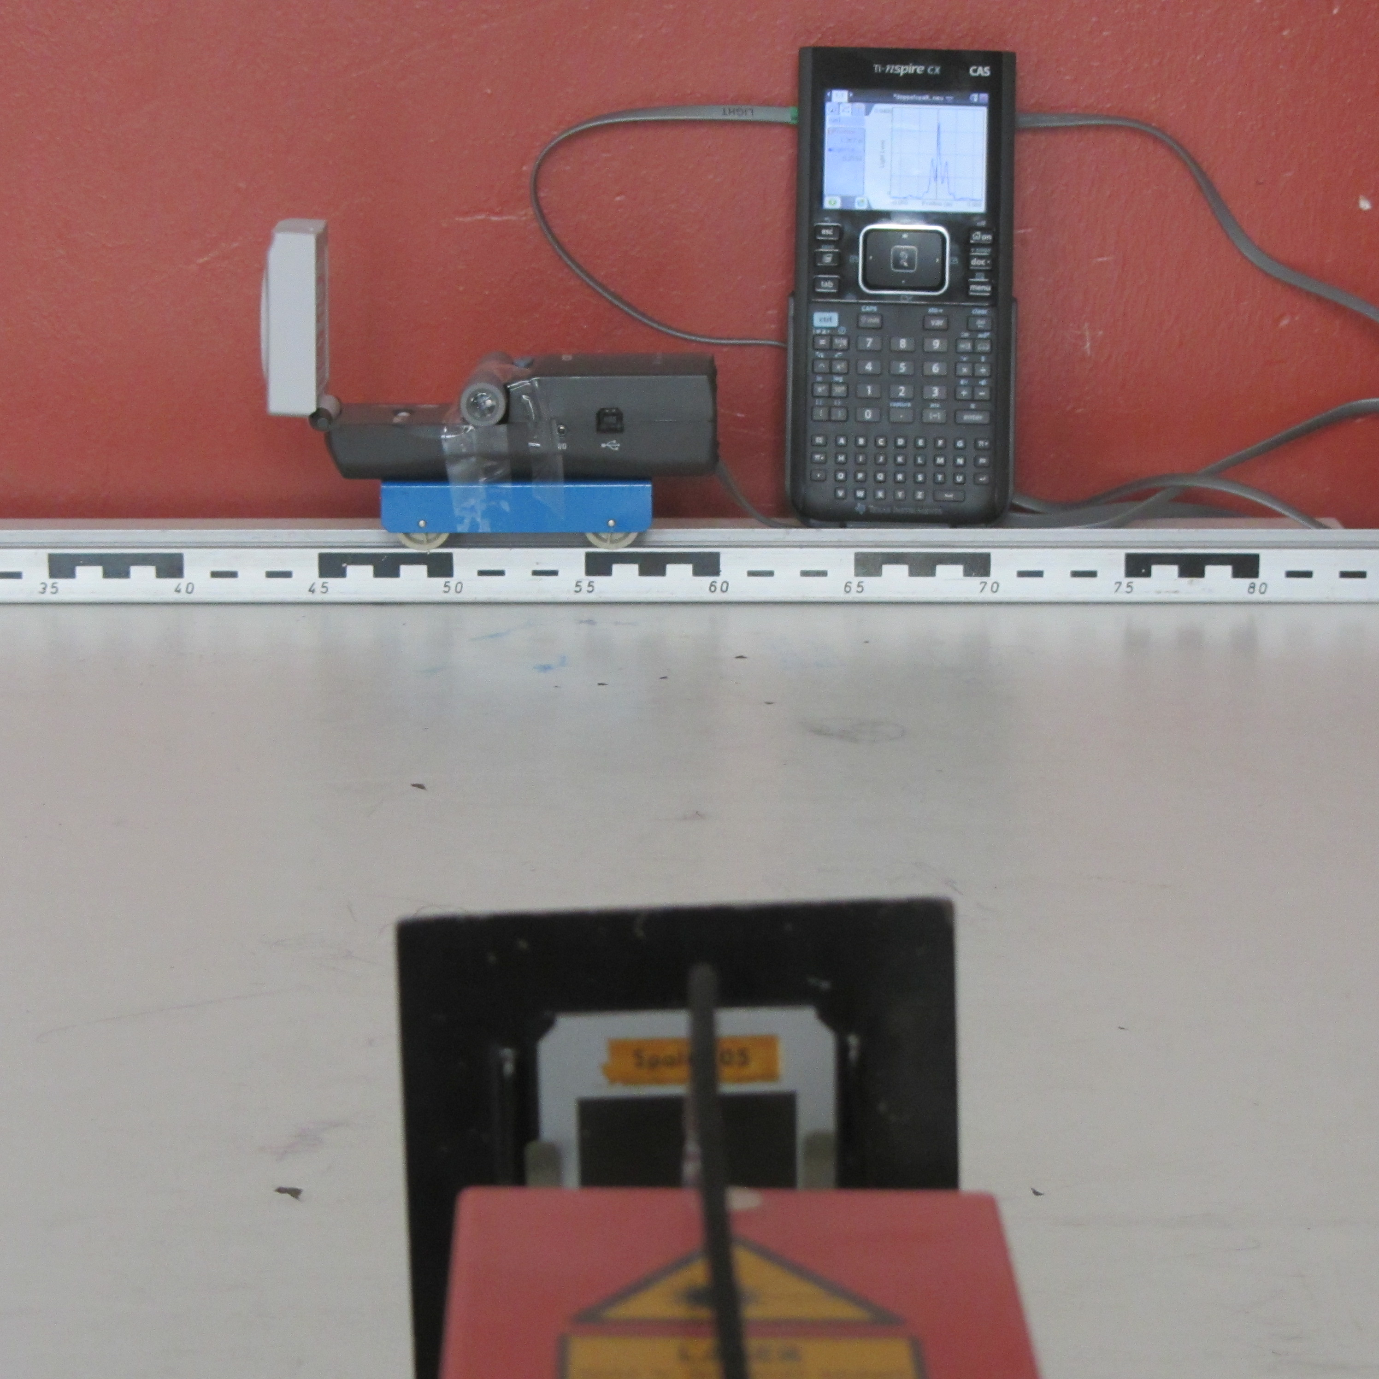
Seitenansicht Draufsicht
Wand

